УМЫГАНСКАЯ

панорама
28 января 2022 года №1(237)

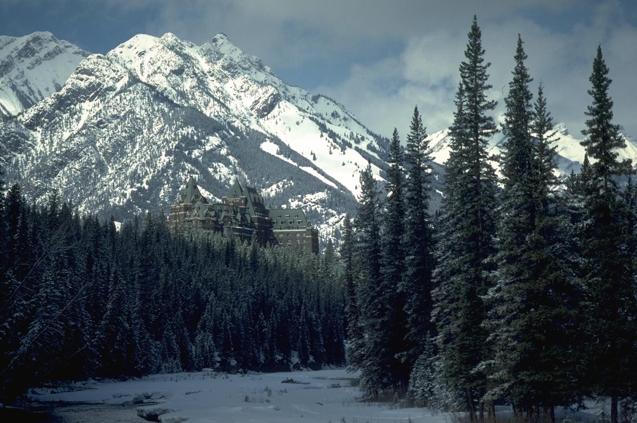

«Умыганская панорама» - периодическое печатное издание в форме газеты, учрежденное для издания официальных и иных сообщений и материалов, нормативных и иных актов Думы и администрации Умыганского сельского поселения, Тулунского района, Иркутской области.

Протокол публичных слушаний

по проекту решения Думы Умыганского сельского поселения «О внесении изменений и дополнений в Устав Умыганского муниципального образования»

с. Умыган, ул. Ивана Каторжного, 74 (здание МКУК «Культурно-досуговый центр с. Умыган»)

28 января 2022г 15 часов 00 минут
Председательствующий - Тупицын Н.А.
Секретарь – Шалда Е.С.
Присутствовало 18 человек

Публичные слушания проводятся с соблюдением всеми физическими лицами правил личной гигиены (использование медицинских масок, перчаток), соблюдение социальной дистанции составляет от 1,5 до 2 метров.

Вопрос повестки публичных слушаний:

- О внесении изменений и дополнений в Устав Умыганского муниципального образования.

Тупицын Н.А. - согласно Федеральному закону от 06.10. 2003 года №131-ФЗ «Об общих принципах организации местного самоуправления в Российской Федерации», нам необходимо провести публичные слушания по проекту решения Думы Умыганского сельского поселения «О внесении изменений и дополнений в Устав Умыганского муниципального образования», опубликованному в газете «Умыганская панорама» от 30 ноября 2021г №11 (235).
Предлагаю по данному вопросу выступить Крушевской О.А

Крушевская О.А- предлагаю принять предложенный проект решения Думы Умыганского сельского поселения «О внесении изменений и дополнений в Устав Умыганского муниципального образования» и внести следующие изменения:
1.1. в статье 6:
1.1.1. в пункте 5 части 1 слова «за сохранностью автомобильных дорог местного значения» заменить словами «на автомобильном транспорте, городском наземном электрическом транспорте и в дорожном хозяйстве»;
1.1.2. в пункте 19 части 1 слова «осуществление контроля за их соблюдением» заменить словами «осуществление муниципального контроля в сфере благоустройства, предметом которого является соблюдение правил благоустройства территории поселения, требований к обеспечению доступности для инвалидов объектов социальной, инженерной и транспортной инфраструктур и предоставляемых услуг»;

1.2 статью 6.1 изложить в следующей редакции:
«Статья 6.1 Муниципальный контроль
1. Органы местного самоуправления сельского поселения организуют и осуществляют муниципальный контроль за соблюдением требований, установленных муниципальными правовыми актами, принятыми по вопросам местного значения, а в случаях, если соответствующие виды контроля отнесены федеральными законами к полномочиям органов местного самоуправления, также муниципальный контроль за соблюдением требований, установленных федеральными законами, законами Иркутской области.
Муниципальный контроль подлежит осуществлению при наличии в границах сельского поселения объектов соответствующего вида контроля.
2. Определение органов местного самоуправления сельского поселения, наделенных полномочиями по осуществлению муниципального контроля, установление их организационной структуры, полномочий, функций, порядка их деятельности и определение перечня должностных лиц указанных органов местного самоуправления и их полномочий осуществляются в соответствии с Положением о муниципальном контроле, утверждаемым Думой сельского поселения.
3. Организация и осуществление видов муниципального контроля регулируются Федеральным законом от 31 июля 2020 года №248-ФЗ «О государственном контроле (надзоре) и муниципальном контроле в Российской Федерации».»;

1.3. пункт 17 части 2 статьи 48.1 признать утратившим силу;

1.4. в статье 17:
1.4.1. часть 7 изложить в следующей редакции:
«7. Порядок организации и проведения публичных слушаний определяется нормативными правовыми актами Думы сельского поселения и должен предусматривать заблаговременное оповещение жителей муниципального образования о времени и месте проведения публичных слушаний, заблаговременное ознакомление с проектом муниципального правового акта, в том числе посредством его размещения на официальном сайте сельского поселения в информационно-телекоммуникационной сети "Интернет" с учетом положений Федерального закона от 9 февраля 2009 года №8-ФЗ "Об обеспечении доступа к информации о деятельности государственных органов и органов местного самоуправления" (далее в настоящей статье - официальный сайт), возможность представления жителями муниципального образования своих замечаний и предложений по вынесенному на обсуждение проекту муниципального правового акта, в том числе посредством официального сайта, другие меры, обеспечивающие участие в публичных слушаниях жителей муниципального образования, опубликование (обнародование) результатов публичных слушаний, включая мотивированное обоснование принятых решений, в том числе посредством их размещения на официальном сайте.»;

1.4.2. часть 8 изложить в следующей редакции:
«8. По проектам генеральных планов, проектам правил землепользования и застройки, проектам планировки территории, проектам межевания территории, проектам правил благоустройства территорий, проектам, предусматривающим внесение изменений в один из указанных утвержденных документов, проектам решений о предоставлении разрешения на условно разрешенный вид использования земельного участка или объекта капитального строительства, проектам решений о предоставлении разрешения на отклонение от предельных параметров разрешенного строительства, реконструкции объектов капитального строительства, вопросам изменения одного вида разрешенного использования земельных участков и объектов капитального строительства на другой вид такого использования при отсутствии утвержденных правил землепользования и застройки проводятся публичные слушания или общественные обсуждения в соответствии с законодательством о градостроительной деятельности.»;

1.5. пункт 9 части 1 статьи 27 изложить в следующей редакции:
«9) прекращения гражданства Российской Федерации либо гражданства иностранного государства - участника международного договора Российской Федерации, в соответствии с которым иностранный гражданин имеет право быть избранным в органы местного самоуправления, наличия гражданства (подданства) иностранного государства либо вида на жительство или иного документа, подтверждающего право на постоянное проживание на территории иностранного государства гражданина Российской Федерации либо иностранного гражданина, имеющего право на основании международного договора Российской Федерации быть избранным в органы местного самоуправления, если иное не предусмотрено международным договором Российской Федерации;»;

1.6. пункт 7 части 2 статьи 39 изложить в следующей редакции:
«7) прекращения гражданства Российской Федерации либо гражданства иностранного государства - участника международного договора Российской Федерации, в соответствии с которым иностранный гражданин имеет право быть избранным в органы местного самоуправления, наличия гражданства (подданства) иностранного государства либо вида на жительство или иного документа, подтверждающего право на постоянное проживание на территории иностранного государства гражданина Российской Федерации либо иностранного гражданина, имеющего право на основании международного договора Российской Федерации быть избранным в органы местного самоуправления, если иное не предусмотрено международным договором Российской Федерации;».

2. Главе Умыганского сельского поселения в порядке, установленном Федеральным законом от 21.07.2005 года № 97-ФЗ «О государственной регистрации уставов муниципальных образований», направить настоящее решение в Управление Министерства юстиции РФ по Иркутской области для государственной регистрации.
3. Настоящее решение подлежит официальному опубликованию в газете «Умыганская панорама», обнародованию на официальном портале Минюста России «Нормативные правовые акты в Российской Федерации» (http://pravo-minjust.ru, http://право-минюст.рф, регистрация в качестве сетевого издания: Эл № ФС77-72471 от 05.03.2018), размещению на официальном сайте администрации Умыганского сельского поселения в информационно-телекоммуникационной сети «Интернет», после его государственной регистрации в Управлении Министерства юстиции РФ по Иркутской области.

Проведено открытое голосование:
ЗА-18; ПРОТИВ - отсутствуют; ВОЗДЕРЖАЛИСЬ – отсутствуют.

В результате обсуждения проекта решения Думы Умыганского сельского поселения «О внесении изменений и дополнений в Устав Умыганского муниципального образования», опубликованного в газете «Умыганская панорама» от 30 ноября 2021 года №11(235) принято решение:
1. Одобрить проект решения Думы Умыганского сельского поселения
«О внесении изменений и дополнений в Устав Умыганского муниципального
образования» с учетом поступивших предложений в предложенной редакции.
2. Рекомендовать Думе Умыганского сельского поселения принять решение Думы Умыганского сельского поселения «О внесении изменений и дополнений в Устав Умыганского муниципального образования» с учетом поступивших предложений в предложенной редакции.
3. Опубликовать настоящий протокол в газете «Умыганская панорама»

Председатель Думы
Глава Умыганского
сельского поселения ________________ Н.А.Тупицын

Секретарь Е.С.Шалда

Издатель, редакция и распространитель: администрация Умыганского сельского поселения.
Адрес: Иркутская область, Тулунский район, с.Умыган,
ул.Ив.Каторжного - 74.
Главный редактор: Глава администрации – Тупицын Н.А.
Ответственный за выпуск: Шалда Е.С.
Тираж 10 экземпляров. Распространяется бесплатно.

